Фотоотчёт

по оформлении клумбы родителями

июнь, 2022 г.

группа №4

Воспитатель: Петухова Е.А.

**Цель:** Создание благоприятных условий на участке детского сада для экологического воспитания детей.

**Задачи:**  
- Формировать   ответственное отношение к труду и экологическую культуру.

- Развивать у детей экологические представления о декоративных растениях, выделять характерные признаки.  
- Формировать чувства близости к природе и сопереживанию всему живому, заботы и бережного отношения к природе.

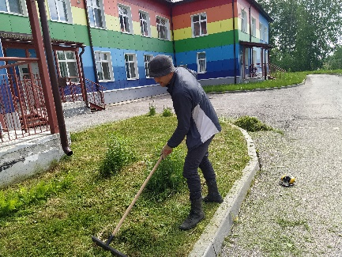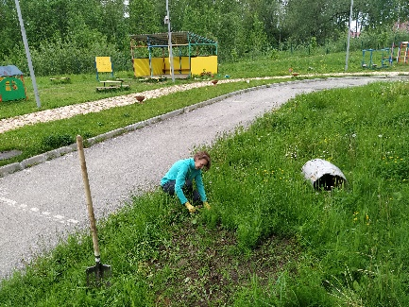

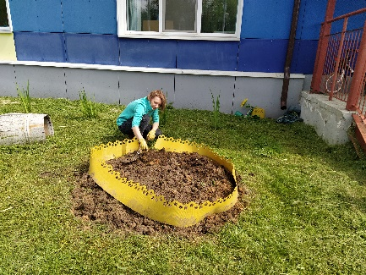 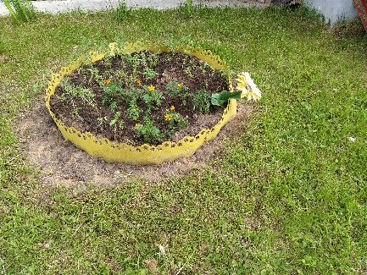

И надев перчатки ловко,

Каждый взял предмет труда.

Кто мешки, кто грабли, вёдра

И все смело за дела!